个人工作总结表

姓名 | 李子昊 | 性别 | 男 | 出生年月 | 2002.3.2
所任分管工作 |  | 部分代码的编程以及运行检查 |  | 所属部门 | 植物大战僵尸
个人  工作  总结 | 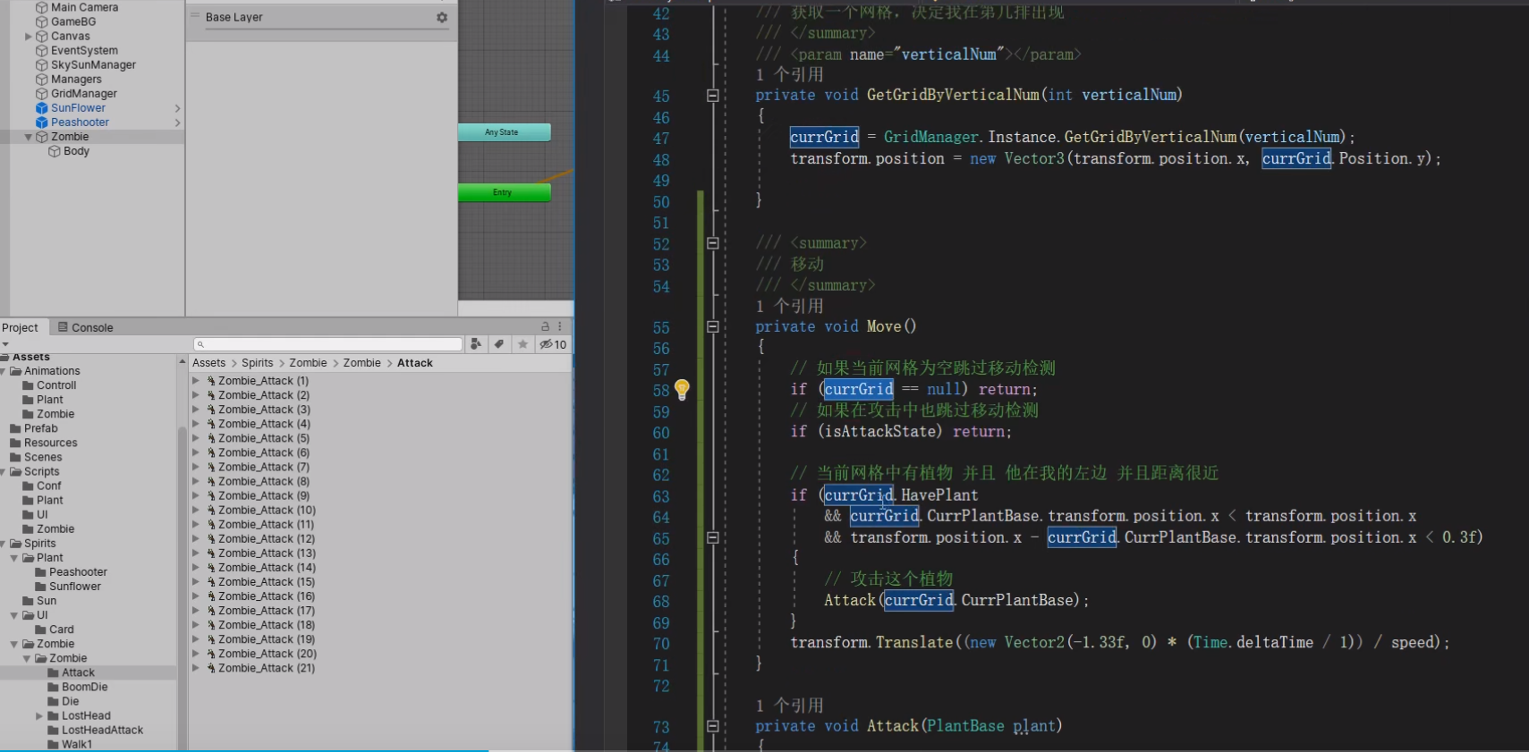  对僵尸的攻击判定、自身逻辑进行优化、植物等攻击方式，例如联系啃食植物，被击杀时的脑袋掉落等。主体为借鉴网络上已开源的代码，自己在进行修改，更贴切我们小组的理想情况。  最后对我负责的代码进行运行测试，修改bug报错。

